Кроме этого, нужно очень внимательно относиться к введению персональных данных в Интернете. Утечка личных сведений не менее опасна, чем физическая утрата документов. С помощью ваших персональных данных мошенники могут оформить заем на ваше имя.  Кроме этого необходимо знать следующее.  Каждая микрофинансовая организация обязана раскрыть гражданам полную стоимость займа, а также использовать для выдачи займов гражданам единую табличную форму договора.  Легальная микрофинансовая организация обязана дать заемщику время на раздумье - пять дней после обращения в офис организации за займом.  Договор должен быть заключен именно с этой микрофинансовой организацией, а не с какой-то третьей стороной.  У микрофинансовой организации обязательно должны быть утверждены правила выдачи и погашения займов.  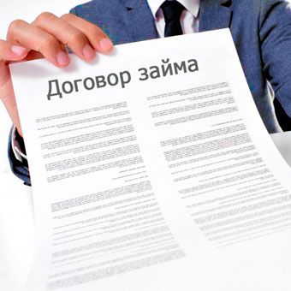  МИКРОФИНАНСОВАЯ ОРГАНИЗАЦИЯ И МИКРОЗАЙМ  Микрофинансовая организация – это юридическое лицо, зарегистрированное  в форме фонда, автономной некоммерческой организации, учреждения (за исключением казенного  учреждения), некоммерческого партнерства, хозяйственного общества или товарищества, осуществляющее микрофинансовую деятельность и внесенное в государственный реестр микрофинансовых организаций  Основной деятельностью микрофинансовых организаций (далее - МФО) является выдача микрозаймов.  Под микрозаемом понимается заем, предоставляемый займодавцем заемщику на условиях, предусмотренных договором займа, в сумме, не превышающей пятьсот тысяч рублей.  Особенностями договора микрозайма являются ежедневное начисление процентов, отсутствие договоров, обеспечивающих исполнение обязательств (договоров поручительства или залога), небольшая сумма займа, высокая процентная ставка и сверхкороткий срок такого договора. |  | Как заемщику защитить свои права, если их нарушение все же произошло?  В случае нарушения кредитором условий договора займа следует обращаться в Банк России по адресу: 107016, г. Москва, ул. Неглинная, д. 12; по электронной почте: fps@cbr.ru или заполнить электронную форму в интернет-приемной Банка России: www.cbr.ru.  О несоответствии договора нормам законодательства (предусмотрена комиссия, оформление страховки или часть условий прописаны мелким шрифтом) необходимо сообщить в ТО Управления Роспотребнадзора в г. Урае и Кондинском району по адресу: г. Урай ул. Чехова д. 9, по телефону: 83467624880, по электронной почте: Uray@86rospotrebnadzor.ru  В случае выявления фактов незаконного использования персональных данных или в случае физического или психологического воздействия на должника, допустившего просрочку по выплате, нужно обратиться в ОМВД России по г. Ураю по адресу: г. Урай мкр. А д. 28, по телефону: 02.  Также возможно обратиться в прокуратуру города Урая по адресу: г. Урая ул. Ленина д. 114а, по телефону: 83467630486, по электронной почте: Uray@prokhmao.ru.  При разнообразии предложений по микрокредитам существует вероятность наткнуться на объявления от мошенников.  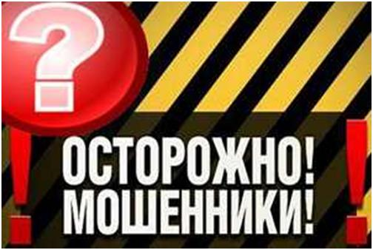  КАК ИЗБЕЖАТЬ ОБМАНА И НЕ СТАТЬ ЖЕРТВОЙ МОШЕННИКОВ  Необходимо отличать микрофинансовые организации, действующие официально, от двойников, клонов и фиктивных микрофинансовых организаций.  Зайдите на сайт Банка России. Проверьте наличие микрофинансовой организации в государственном реестре финансовых организаций. Убедитесь, не исключена ли организация из указанного реестра.  Дополнительной гарантией соблюдения прав клиента является обязанность микрофинансовой организации вступить в саморегулируемую организацию, реестр которых также доступен на сайте Банка России. |  |   Прокуратура города Урая  Ханты-Мансийского  автономного округа - Югры  Микрозаем.  Как не стать  жертвой мошенников  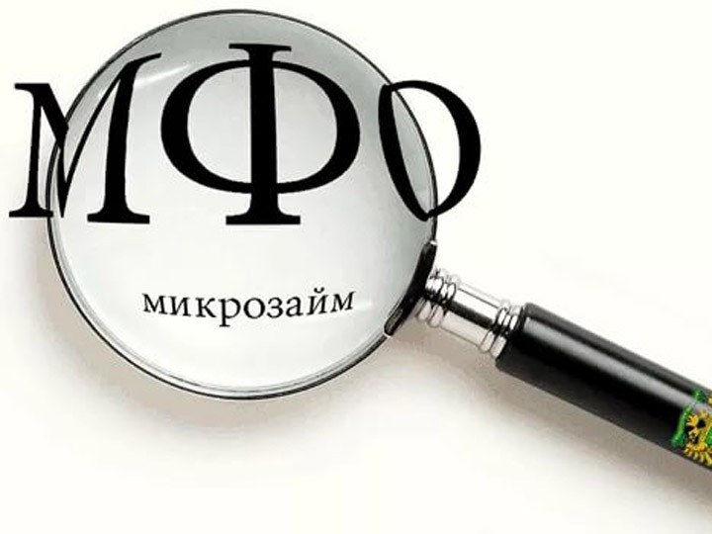  УРАЙ  2018  В эру современных технологий мошенники освоили возможности мобильных телефонов и  сети «Интернет».  Получить микрозайм от микрофинансовой организации через Интернет очень просто, стоит лишь заполнить заявку онлайн. Однако, при оформлении займа онлайн стоит помнить следующее.  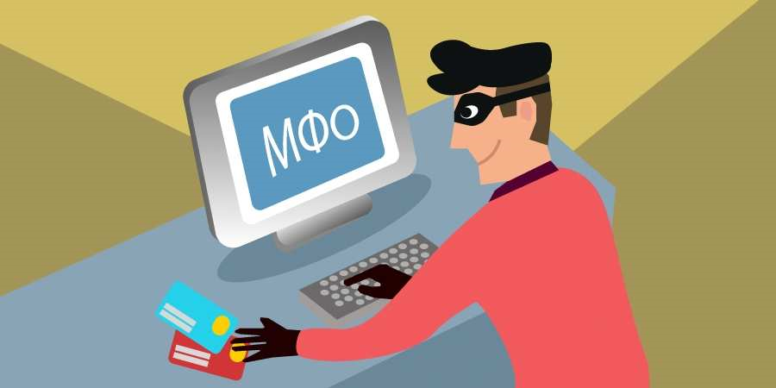  Злоумышленники специально создают сайты, копирующие страницы известных микрофинансовых организаций. Во время оформления заявки они просят оплатить комиссию.  Помните, что легальные микрофинансовые организации не взимают комиссию за оформление заявки. Если вас просят оплатить ее еще до получения займа, лучше сразу отказаться от его оформления, поскольку, как правило, после оплаты комиссии граждане получают отказ в предоставлении микрозайма.

